SEQUENCE 2 : Interroger le réel par l’imaginaire
COMPETENCES EVALUEES | Acquis, en cours d’acquisition, non acquis.
Lire des images, des documents composites.

Elaborer une interprétation des textes littéraires.

Exploiter les ressources expressives et créatrices de la parole.

Séance 1 : « Ophélie » d’Arthur Rimbaud.

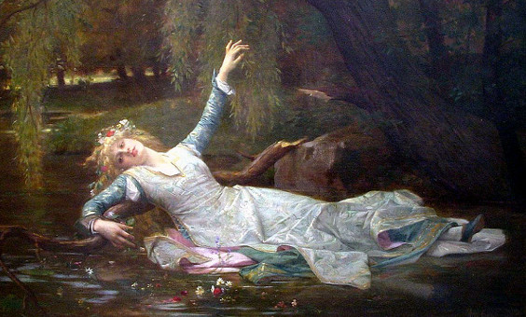

Peinture de Ophélie par Alexandre Cabanel, 1883

Activité 1 : Lire l’image.
1. Décrivez ce que vous voyez, le plus fidèlement possible.
2. A quoi pourriez-vous comparer cette jeune femme ?
3. Observez le choix des couleurs : que ressentez-vous devant ce tableau ?

Activité 2 : ECRIRE
4. Imaginez l’histoire dont le peintre a voulu rendre compte par son tableau. Vous insisterez tout particulièrement sur les sentiments du peintre témoin de la scène.

Activité 3 : REFLECHIR

- Seul : Ecoutez attentivement cette lecture du poème. Faites toutes les remarques que vous trouverez nécessaires.

- A plusieurs : sur l’exemplaire du texte qui circule dans la classe, faites part de vos interrogations, incompréhensions, remarques concernant le sens de ce poème.

OPHELIE

Sur l'onde calme et noire où dorment les étoiles
La blanche Ophélia flotte comme un grand lys,
Flotte très lentement, couchée en ses longs voiles...
On entend dans les bois lointains des hallalis.

Voici plus de mille ans que la triste Ophélie
Passe, fantôme blanc, sur le long fleuve noir
Voici plus de mille ans que sa douce folie
Murmure sa romance à la brise du soir

Le vent baise ses seins et déploie en corolle
Ses grands voiles bercés mollement par les eaux ;
Les saules frissonnants pleurent sur son épaule,
Sur son grand front rêveur s'inclinent les roseaux.

Les nénuphars froissés soupirent autour d'elle ;
Elle éveille parfois, dans un aune qui dort,
Quelque nid, d'où s'échappe un petit frisson d'aile :
Un chant mystérieux tombe des astres d'or.
Arthur Rimbaud, Poésies, 1895.

BILAN de notre LECTURE :
Toutes vos réponses doivent être justifiées.
- De quoi parle ce poème ?
- Quel est le rôle de la nature ici ? Justifiez votre réponse en vous appuyant sur des analyses précises.
- Que ressentons-nous à la lecture du poème ? Justifiez.

ARGUMENTATION : « Les mots sont-ils plus évocateurs que les images ? »

Pour aller plus loin:
1. Qui est l’auteur de ce poème ? Faites une recherche sur ce poète. Qu’avez-vous appris concernant sa poésie ?
2. Qui est Ophélie ? Faites une recherche sur ce personnage. Vous pouvez vous rendre à l’adresse suivante : http://abardel.free.fr/recueil_de_douai/ophelie/mythelitteraraire.htm.
3. Réinterprétez le poème à la lumière de ce que vous avez appris.

Un lys (n.m) : plante, à grandes fleurs blanches, orangées ou roses, à trois pétales.
Un hallalis (n. m) : cri de chasse ou son de cor qui signifie que l’animal poursuivi est sur le point de succomber.
La corolle (n.f) : partie d’une fleur composée des pétales.
Un saule (n.m) : arbre ou arbuste qui pousse dans les milieux humides.
Un roseau (n.m) : plante poussant au bord de l’eau.
Un aune (n.m) : mesure de longueur valant 1, 188 m.

